https://www.cnblogs.com/XIANIAN/p/7076130.html 参考地址
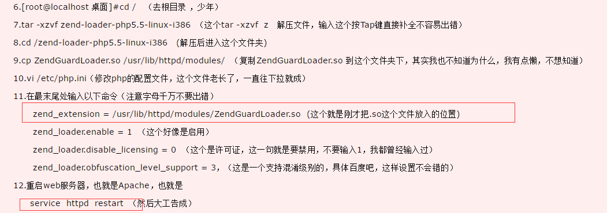
其他的都还好 就是应该注意下目录 是放在/usr/lib64/httpd 下面
然后 就是重启的时候尽量用 /usr/local/apache/bin/apachectl restart
因为service貌似是只有注册了服务才有用的

以下是配置通常放在php.ini最后就可以

可以先将所需文件复制到制定的目录
cp zend-loader-php5.6-linux-x86_64/ZendGuardLoader.so /usr/local/php/lib/php

zend_loader.enable=1

zend_loader.disable_licensing=1

zend_loader.obfuscation_level_support=3

zend_loader.license_path=

zend_extension=”/usr/local/php/lib/php/ZendGuardLoader.so”

